Муниципальное бюджетное учреждение дополнительного образования

«Центр дополнительного образования» Ирафского района

__________________________________________________________________________________

«Утверждаю»

МБУ ДО «ЦДО» Ирафского района

Директор МБУ ДО «ЦДО»

________________Дзансолов В. А.

м. п.

«31» __03__________2023

**Открытое занятие**

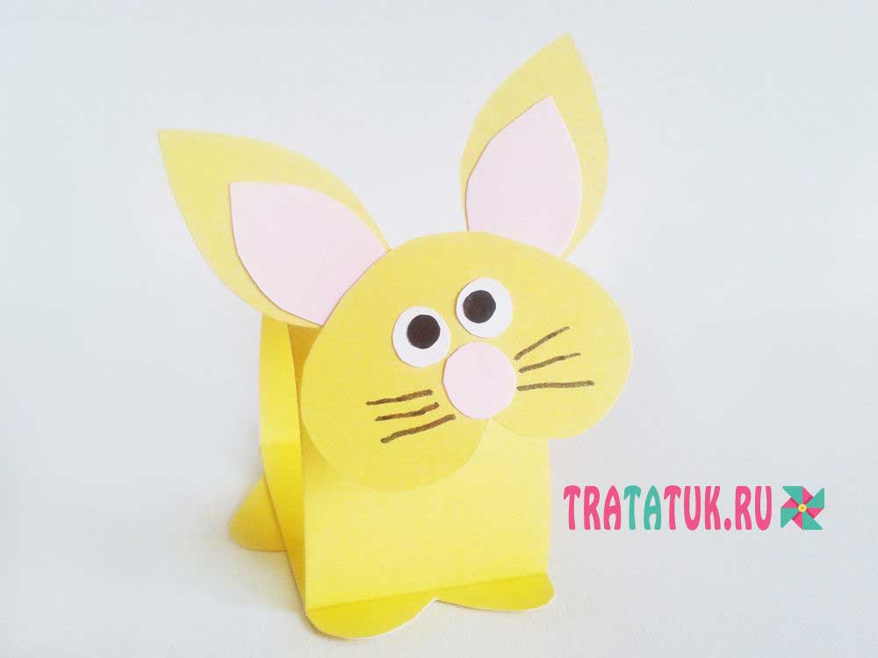 **Зайчик из бумаги**

**Выполнила: Бетанова З. В.**

**т/о «УМЕЛЫЕ РУЧКИ»**

**с. Чикола 2023г.**

Открытое занятие.

**«Зайчик из бумаги**

**Цель:** Формирование знаний, умений и навыков работы с картоном и цветной бумагой у обучающихся.

**Задачи:**

**Обучающие**

1.     Обучить детей формировать элементы из картона и цветной бумаги;

**Развивающие**

2.     Развитие усидчивости, фантазии, мелкой моторики рук;

3.     Развитие культуры труда, пространственного мышления, наблюдательности;

**Воспитательные:**

4.     Воспитание интереса к декоративно-прикладному искусству;

5.     Воспитание положительных качеств личности;

6.     Способствование расширению коммуникативных способностей школьников;

**Методы обучения:** беседа, игры, практическая работа.

**Форма обучения:** индивидуальная, групповая.

**Тип занятия:** комбинированный.

**Инструменты и материалы:** линейка;

                                                     ножницы;

                                                     клей;

                                                     карандаш;

                                                    цветная бумага;

                                                     картон»;

                                                    фломастер и цветные карандаши;

**Гости**: Директор ЦДО В.А. Дзансолов,

зам. директора по УВР - А.С. Макоева,

организатор МБУ СОШ №2 Макоева В. Х.

зсп Царикаева М.И.

Педагоги ЦДО: Малиева А. Т., Ельджарова Ж. В., Гецаева И.В., Макоева А. К.

Техника безопасности ножницами:

* Работать с ножницами начинай только по команде учителя
* Не используй ножницы не по назначению (заточка карандашей, просверливание отверстий и т. д.)
* Не играй с ножницами
* На столе не оставляй ножницы раскрытыми
* Ножницы клади на стол кольцами к себе
* Передавай ножницы кольцами вперед с закрытыми лезвиями
* Во время работы с ножницами будь предельно внимателен, не отвлекайся
* Храни ножницы в отведенном для них месте
* Вырезая деталь из бумаги, поворачивай бумагу, а не ножницы
* При работе с ножницами следи за пальцами руки, которая держит деталь
* Никогда не работай с ножницами на ходу

**Ход занятия:**

1.      Организационная часть (организация рабочего места)

            Здравствуйте, ребята! Я знаю, что вы можете внимательно слушать, активно работать и помогать друг другу, и сегодня у вас все обязательно получится!

2.      Вводная часть

 (Определение темы, пояснительные вопросы к детям)

Картон – один из самых популярных упаковочных материалов в мире. На его долю приходится большая часть мирового производства упаковки. Несмотря на то, что картон известен нам испокон веков, история его появления до сих пор не раскрыта – существует лишь множество догадок и предположений.

По одной из версий, первые аналоги современного картона были изобретены в Древнем Египте. Подтверждением тому служит факт, что в конце XX века в окрестностях Каира была обнаружена гробница времен III тысячелетия до н.э. В ней была захоронена женщина, плечи и голову которой закрывала маска из холста и материала, по структуре напоминающего картон.

 Еще до нашей эры они писали на деревянных и бамбуковых дощечках и шелке. Известен факт, когда литератор династии Хань (206 г. до н. э.— 220 г. н. э.) Дуфань Шо написал для императора статью на трех тысячах древесных стволов. Такой способ фиксации знаний был неудобен, а шелк, хотя и являлся прекрасным материалом для письма, был слишком дорогим материалом. Поэтому в дело шли даже самые малые его обрезки, которые растирали между камнями. Полученную кашицу наливали на ровную поверхность и сушили под гнетом. Это была еще не бумага в строгом смысле слова, но уже шаг к ее изготовлению. Подобную же технологию использовали восточные туркмены, производившие тончайший войлок. Для этого они распускали в воде шерстяные нити. Вскоре китайцы заменили шерсть и шелк более дешевым материалом — толченой корой тутового дерева и стеблями бамбука. Так были получены первые образцы материала, который уже можно назвать бумагой.

3.      Изучение темы при помощи наглядных материалов

            Демонстрация готовой поделки.

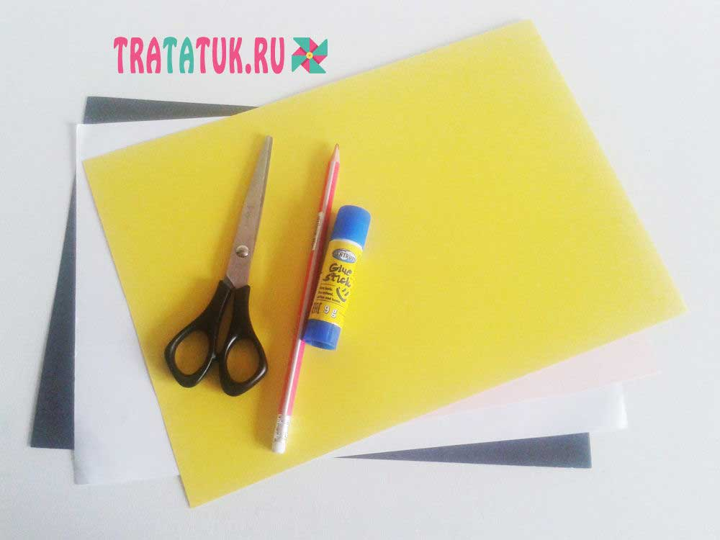4.      Практическая работа

Зайчик из бумаги — легкая и симпатичная поделка, которая очень понравилась моей дочке. Уже на второй день, после того, как она понаблюдала за моими действиями, у нас уже было 4 зайца разных расцветок. Думаю, что это не предел. Для поделки понадобятся: Желтый картон.

Зайчик красив и действительно пасхальный в светлых и нежных пастельных тонах; Совсем немного розовой бумаги – для носика, хвостика и ушек, белой и черной – для глаз; Ножницы, карандаш, линейка, клей, черный фломастер.

Как сделать зайчика из бумаги? Отрезаем полосу желтого картона – это будет туловище. Все можно делать на глаз, в зависимости от того, какого размера нужен заяц.

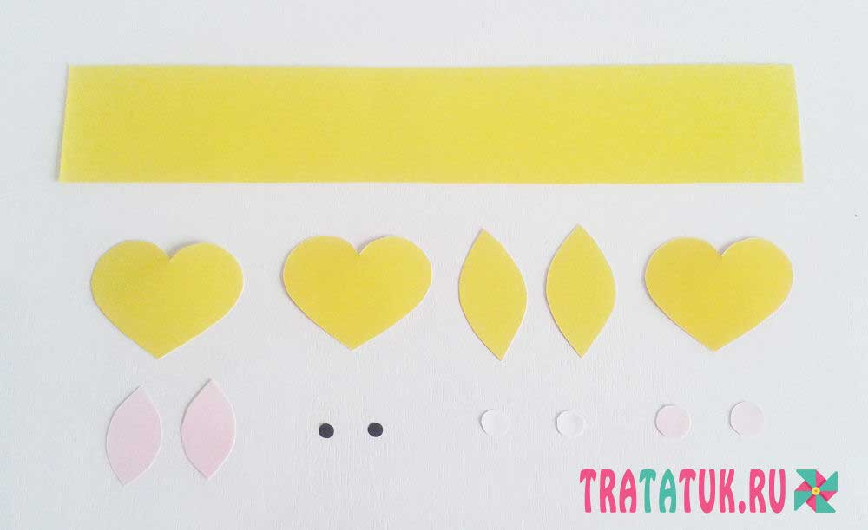

Физкульминутка.

**Все умеем мы считать**  
Раз, два, три, четыре, пять! (Шагаем на месте)  
Все умеем мы считать, (Хлопаем в ладоши)  
Отдыхать умеем тоже (Прыжки на месте)  
Руки за спину положим, (Руки за спину)  
Голову поднимем выше (Подняли голову выше)  
И легко-легко подышим. (Глубокий вдох-выдох)

Слишком тонкая полоса не нужна, так как зайчик будет выглядеть очень тощим. У меня ширина полосы – 4,5 см, длина соответствует большей стороне картона А4. Далее вырезаем из этого же картона 3 сердечка. Они должны быть совсем немножко шире полосы. Чтобы упростить себе задачу и добиться симметричности, нужно сложить бумагу вдвое и нарисовать лишь одну сторону сердечка. После этого вырезать, и получится аккуратное сердце с одинаковыми половинками. Еще из желтого картона нужно вырезать продолговатые ушки и такой же формы, только меньшего размера, вставки из розовой бумаги. Также понадобятся два маленьких розовых кружочка для носика и хвостика. Если есть два розовых помпона, они идеально заменят бумажные детали. Глаза создаем из маленьких кружочков белой бумаги и еще меньших – черной. Хорошо, если есть уже готовые, шевелящиеся глазки, они смотрятся красиво и забавно.

**Этапы сборки** После того, как все составляющие зайчика готовы, пора переходить к сборке. Полосу желтого картона расправляем, затем обе стороны сводим в центре и заглаживаем края. Посмотрите на фото, видны два прямоугольника, нужно один из них перетянуть на другой и между ними пройтись клеем.

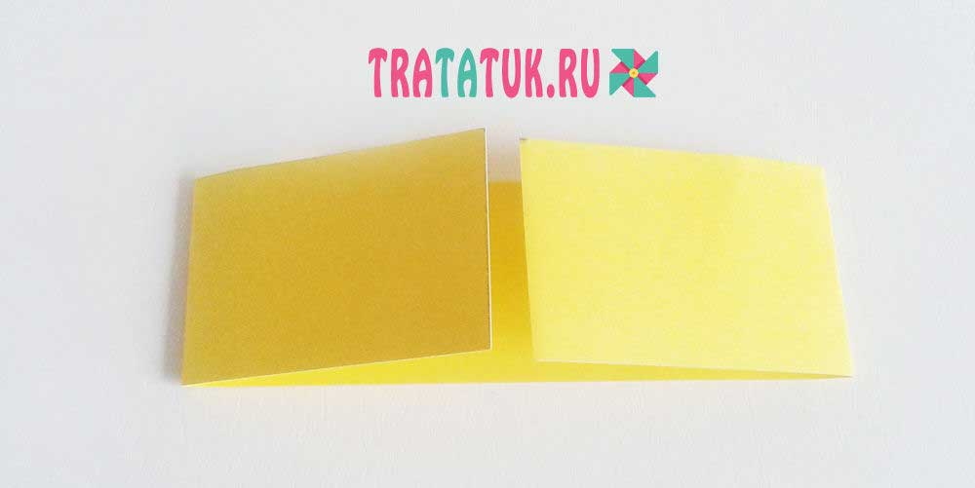

Полученное туловище перевернуть полукругом вверх.

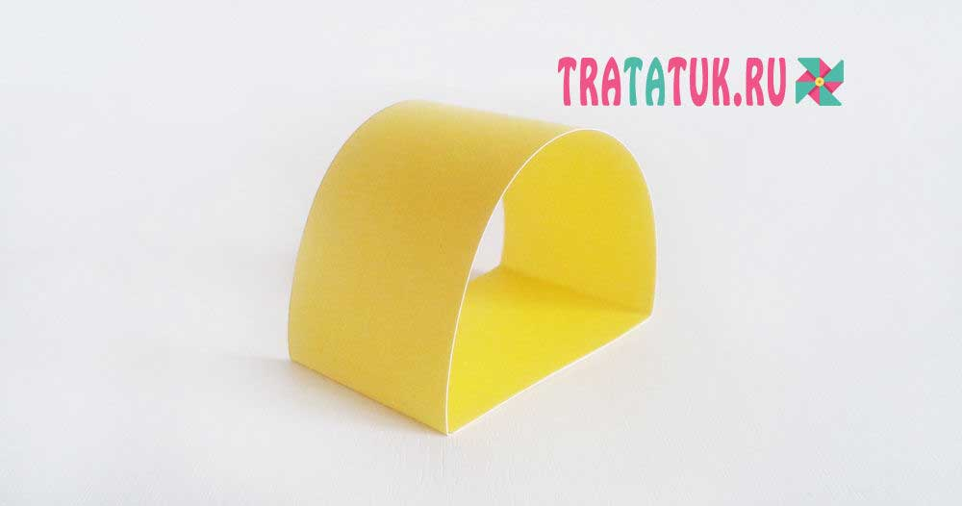

Разрежьте одно сердечко напополам – это будут задние лапки, а у второго, которое будет головой, закруглите острый кончик. Наклейте на желтые ушки розовые вставки. Вырежьте узкую полосочку из желтого картона и сложите ее в гармошку – это будет шея.

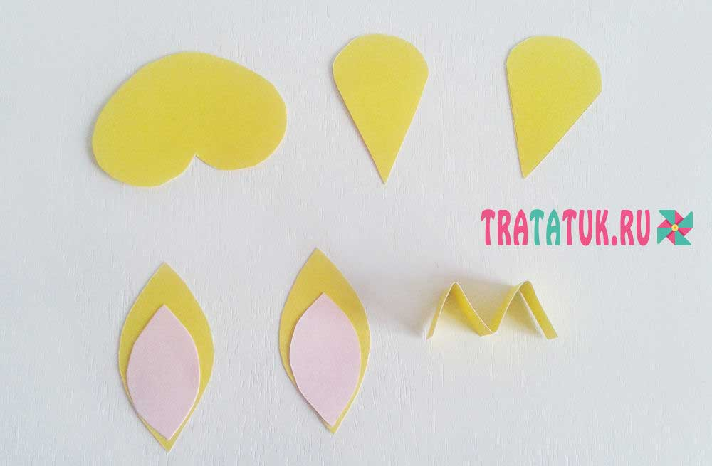

Переверните туловище и на прямоугольный низ наклейте задние лапки и целое сердечко, которое будет выступать в качестве передних лапок.

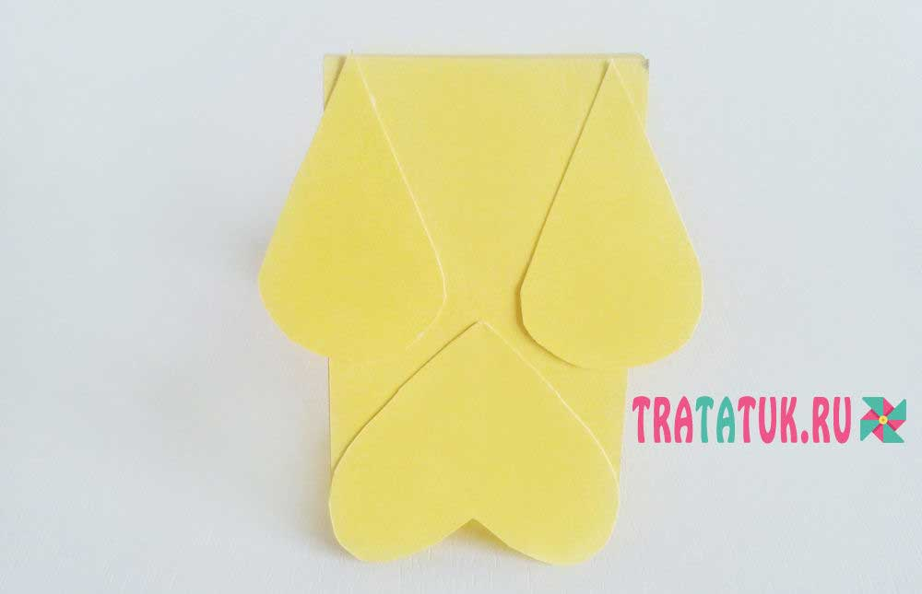

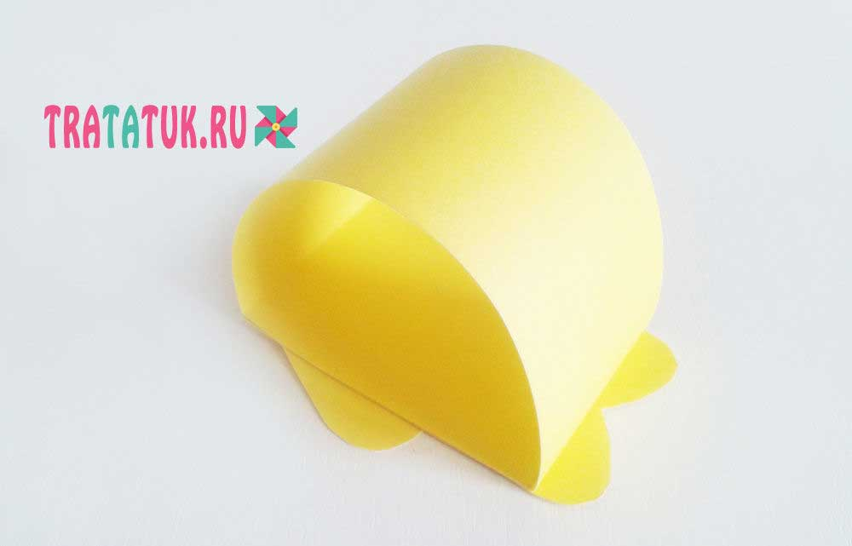

Приклейте на голову ушки, глаза, розовый носик, нарисуйте усы.

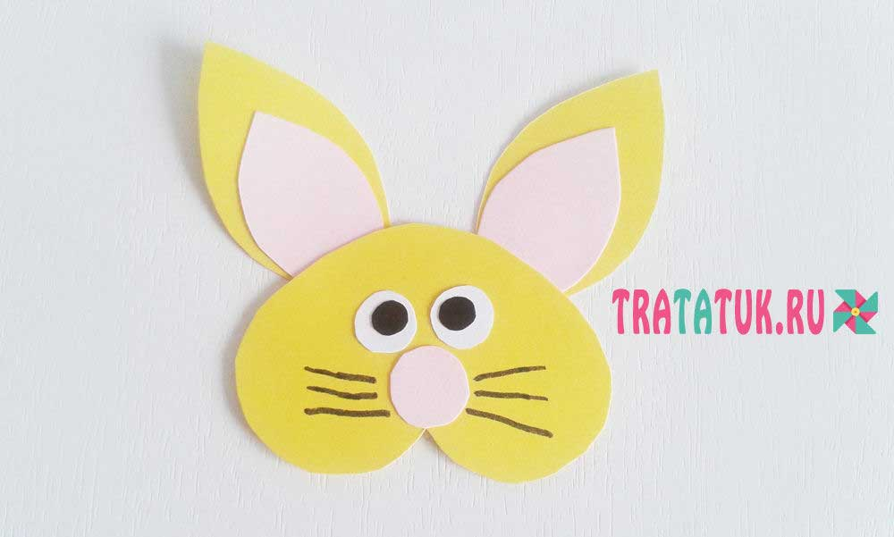

Сзади приклейте розовый хвост.

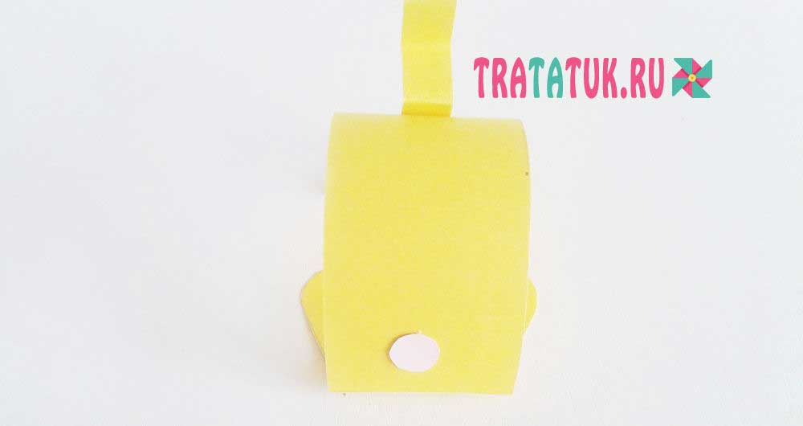

Спереди прикрепите гармошку-шею.

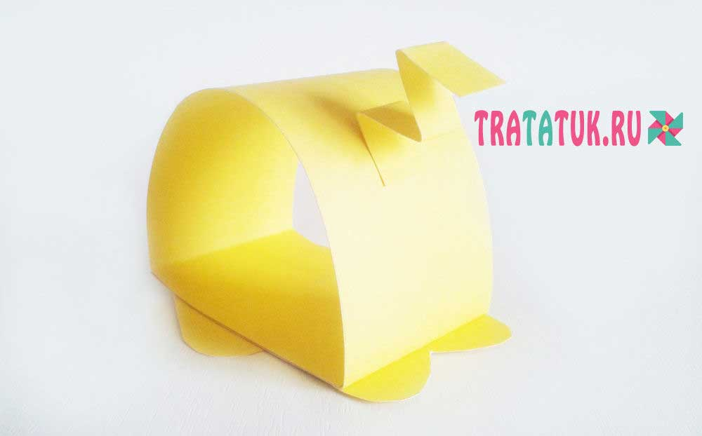

Водрузите голову и милый пасхальный зайчик из бумаги готов. Так как это явно девочка, не обошлось без бантика.

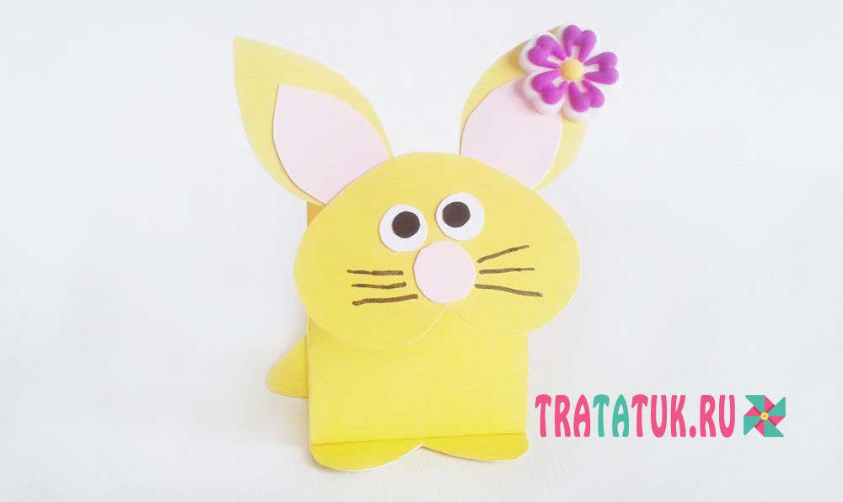

5.      Подведение итогов.

            Ребята, вы сегодня очень старались и изготовили такие замечательные бумажные зайчики!!! Молодцы!!!

            Расскажите мне, пожалуйста, что больше всего вам понравилось сегодня. И что нового вы узнали?

Работа требует аккуратности и терпения!

Опорные материалы.

Источник: https://tratatuk.ru/prazdniki/pasha/prostoj-pashalnyj-zajchik-iz-bumagi.html